**«Чемской Вестник»**

**№ 12**

**23 октября 2023**

**Налогоплательщики – физические лица могут получать  
сводные налоговые уведомления через портал госуслуг**

Расширено электронное взаимодействие налогоплательщиков с налоговыми органами. Федеральным законом от 14.04.2023 № 125-ФЗ «О внесении изменений в часть первую Налогового кодекса Российской Федерации» с 1 июля текущего года предусмотрена возможность получения налогоплательщиками - физическими лицами налоговых уведомлений для уплаты налогов на имущество и НДФЛ, а также требований об уплате задолженности в электронной форме через личный кабинет на едином портале государственных и муниципальных услуг (ЕПГУ).

Это возможно при соблюдении двух условий: налогоплательщик должен быть зарегистрирован в системе идентификации и аутентификации ЕСИА, то есть иметь подтвержденную учетную запись на портале госуслуг, а также направить через личный кабинет ЕПГУ уведомление в налоговый орган о намерении получать документы от налоговых органов через этот личный кабинет.

При этом налоговые уведомления и требования об уплате задолженности не будут дублироваться заказными письмами по почте, кроме случая, предусмотренного пунктом 2 статьи 11.2 Налогового кодекса Российской Федерации, когда налогоплательщик направил в налоговый орган уведомление о необходимости получать документы на бумажном носителе.

Получать налоговые документы через ЕПГУ можно вне зависимости от наличия доступа к личному кабинету налогоплательщика на сайте ФНС России.

Уплатить имущественные налоги удобнее всего онлайн через портал госуслуг, а также через Личный кабинет налогоплательщика или сервис «Уплата налогов и пошлин» на сайте ФНС России, но можно это сделать через кассы или терминалы банков и офисы Почты России. Срок уплаты – не позднее 1 декабря.

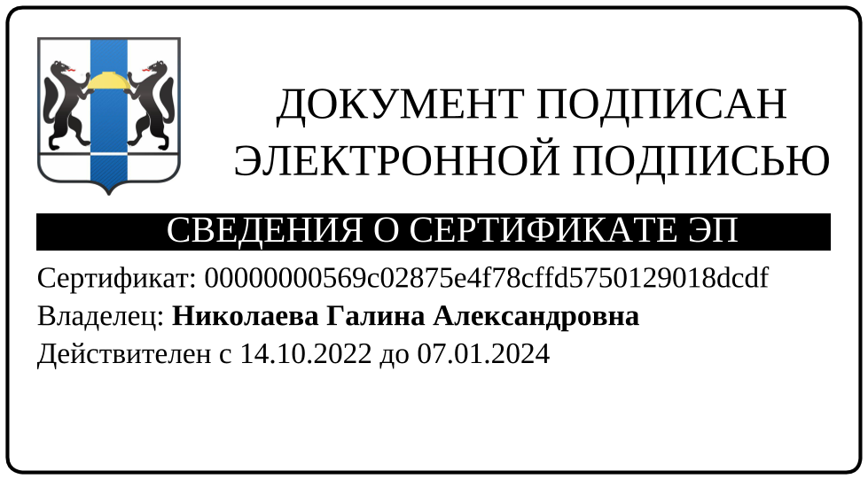

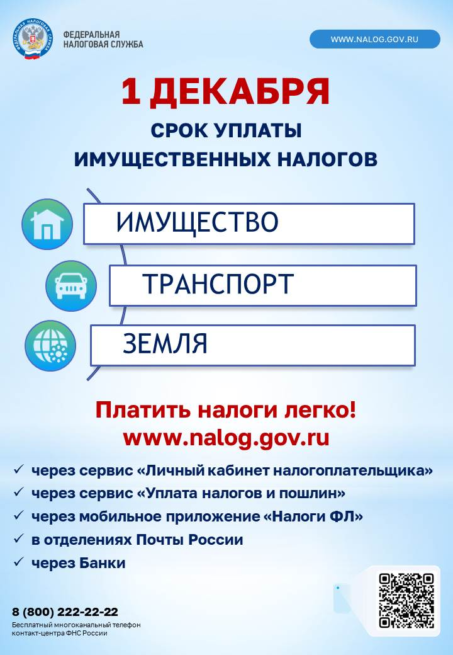

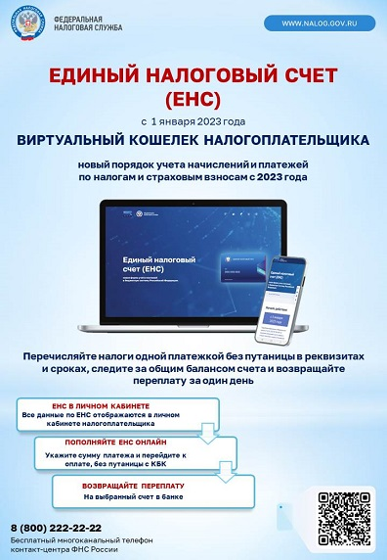

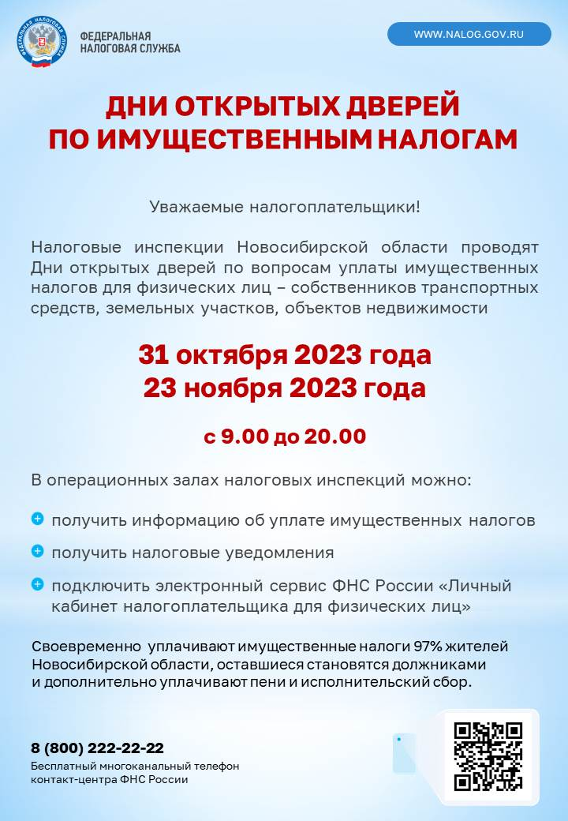

Учредители : Адрес: Редакционный

Администрация с.Чемское совет

Чемского сельсовета ул.Центральная №28 Панова Т.В

Третьякова Г.В.

Совет депутатов Филипченко Е.Р.

Чемского сельсовета

Тогучинского район

Новосибирской области 15 экз